# Mijas Pueblo

Mijas heeft nog veel van haar oude charme, met de vele kleine witte huisjes die tegen de heuvel aangeplakt lijken. Het is een web van smalle straatjes, compleet met terassen vol met geraniums, rode daken en poorten. Het is een dorp met veel leuke restaurants, bars en tapasbars. Iedere woensdagmiddag is er op het plein een flamenco show.

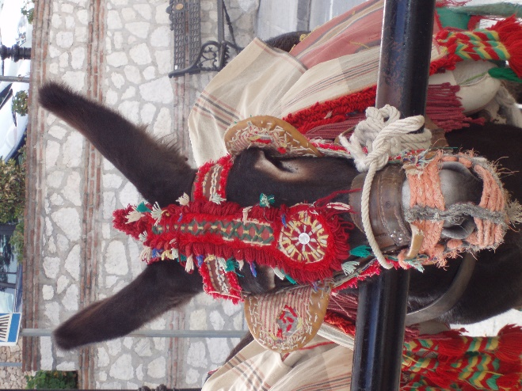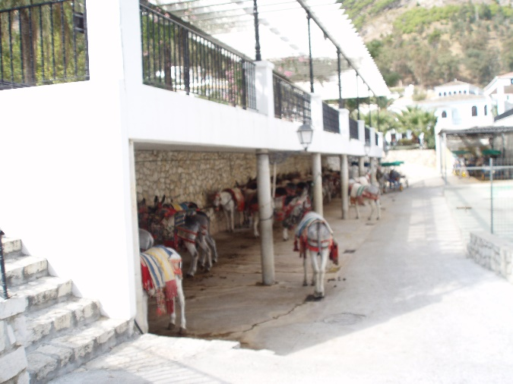Mijas is erin geslaagd om een aantal van haar schilderachtige tradities te behouden. Eén ervan zijn de ezeltaxi’s, die u in lijn opgesteld ziet op het centrale plein.

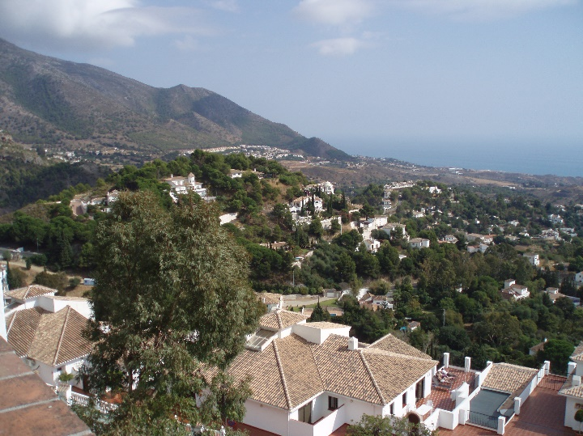Mijas ligt hoog boven Fuengirola en Mijas Costa met een spectaculair uitzicht over de kust en de omliggende zwaarbeboste bergen.

De oude weg tussen Mijas en Benalmádena is als een doorlopend balkon met uitzicht op zee.

Mijas is een van de weinige Spaanse dorpen met een ovale ring voor het stierenvechten. Eén van de meest interesssante gebouwen in Mijas is de Hermitage van El Puerto die u vanaf zowat ieder punt kunt zien. Hoe hoger u komt in het dorp, hoe rustiger het wordt, en hoe goedkoper de cafe’s en restaurants. Let ook op de mineraalwater bron bij de ingang van het dorp. Er is een bloeiende kunst- en kunstnijverheidbeweging in Mijas, in het bijzonder keramiek, linnen en rieten spulletjes, en ook het lokaal gemaakte brood en de honing zijn zeker het proberen waard.